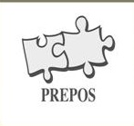

SCUOLA TRANSTEORICA DI COUNSELING RELAZIONALE
“ PREVENIRE E’ POSSIBILE ”
SEDE DI BERGAMO

Tesi di Diploma

“MAESTRA DI COUNSELING”

Candidata
Barbara Pezzoni

ANNO 2014-2015

“Tutti questi anni a chiedermi se vado veramente bene
così, come sono... (…) E miracolosamente non ho smesso di sognare…”

(Elisa, “Qualcosa che non c’è”, 2006)

_________________________

Barbara “E com’erano i tuoi disegni da bambina?”
Veronica:”Mah … Disegnavo … hai mente i mostri, tipo Hulk, quelle cose lì? Ecco,li disegnavo col tutù,con la gonna …”(ride)
Marco: “Quindi era come se tu tentassi di ingentilire i mostri.. (si rende conto di quello che ha appena detto) Oh, Cazzo!”
(Conversazione reale con una coppia di amici su disegni dei bambini. Veronica ha il padre che picchiava la madre. Dopo questa conversazione si sono ricreduti sull’importanza dei disegni nell’infanzia.)

A Daniele, che mi ha salvato la vita

Ed a me stessa, per essermela fatta salvare

INDICE

Inroduzione pag. 5
Capitolo 1 : Il Counseling :Differenti definizioni ed il modello di Pre.Pos pag 6
1.1 Definizione secondo la Sico
1.2 Definizione secondo C.N.C.P.
1.3Definizione secondo DiaLogos
1.4 Definizione secondo Alethes
1.5 Definizione secondo Pre.Pos
Capitolo 2 : Il questionario di Artigianato Educativo e gli Idealtipi pag 10
2.1 Le emozioni di base e gli idealtipi
2.2 Griglia di osservazione per bambini e preadolescenti
Capitolo 3 : Analisi del segno grafico secondo la psicologia classica pag. 15
3.1 Il significato del disegno in età evolutiva
3.2 Nascita del grafismo
3.3 Il Disegno
3.4 Il processo di Identificazione
3.5 Il processo di Differenziazione
3.6 Il disegno della figura umana
3.7. Il disegno della casa
3.8 Il disegno della famiglia
3.9 Uso e scelta dei colori
3.10 Caratteristiche fisiche dei Materiali utilizzati
Capitolo 4 : Analisi del segno grafico di Pre.pos pag 30
4.1 Scelta e uso dei materiali e tecniche
Capitolo 5: La mia classe, anno scolastico 2011- 2012 pag 34
5.1 Competenze all’interno del Gruppo Classe
5.1.1 Il bambino Avaro
5.1.2 Il bambino Ruminante
5.1.3. Il bambino Delirante
5.1.4 Il bambino Sballone
5.1.5 Il bambino Apatico
5.1.6 Il bambino Invisibile
5.1.7 Il bambino Adesivo
Capitolo 6: Alcuni disegni pag 42
6.1 Ruminante: Elisa, 4 anni (La rabbia viola)
6.2 Invisibile: Melissa, 4 anni (Non mi sono nemmeno disegnata)
6.3 Apatico: Elena, 3 anni (Non mi andava di farlo)
6.4 Adesivo: Viola M, 4 anni (Stiamo viscini viscini)
6.5 Avaro: Matteo, 5 anni (Dev’essere tutto preciso)
6.6 Sballone: Chiara, 5 anni (Esplosioni di colori)
Capitolo 7 : Il disegno post-trauma: Marinela, 5 anni (E’ andata così) pag. 54
Conclusioni pag. 59
Bibliografia pag. 60

Introduzione

Non faccio parte di quel folto gruppo di educatrici della scuola dell’Infanzia che sostengono di aver sempre sognato di lavorare coi bambini.

Ricordo che fino alla prima superiore avevo un certo timore dei piccoli, esattamente temevo di non essere in grado di gestirli, oppure che si facessero male mentre ero con loro.

Il vero criterio con cui ho scelto le superiori è che ascoltavo Battiato, e in una sua canzone (“Cuccurucucu”,1981,contenuta nel disco”La voce del padrone”) nominava l’Istituto Magistrale,che come nome “mi suonava bene”. Una scelta istintiva, “di pancia”, che la severissima professoressa di matematica approvò,indirizzandomi però alla Scuola Magistrale, in quanto giudicata più semplice e dalla durata inferiore (il giudizio finale della terza media recitava,letteralmente “Si consiglia di inserire la ragazza nel mondo del lavoro previo breve corso di formazione professionale”).

Man mano passavano gli anni ho scoperto di essere simpatica ai bimbi, di amare il lavoro con loro e ho iniziato ad amare lo studio; ho frequentato così un biennio integrativo, quindi mi sono iscritta all’Università,optando però non per Pedagogia, in quanto pensavo che non offrisse sbocchi lavorativi, ma per Servizio Sociale. Mi sono accorta,studiando,che non era il tipo di lavoro che sognavo: avevo confuso il lavoro dell’Assistente Sociale con quello dell’Animatore Sociale,ma ho deciso di concludere ugualmente l’università (impiegando esattamente il triplo del tempo previsto) per una sorta di “acculturamento personale”.

Sono quindi tornata,con gioia immensa,sui miei passi ed attualmente sono educatrice in una piccola Scuola dell’Infanzia sul lago di Como.

Della Scuola di Counseling Relazionale Pre.Pos sono venuta a conoscenza durante una vacanza estiva,al termine di un anno scolastico molto sofferto: il primo approccio è stato il questionario di Artigianato Educativo che mi è stato somministrato da una carissima amica.

Mi sono incuriosita, ho chiesto ulteriori informazioni ed ho deciso di iniziare questo percorso per me stessa,per capirmi e migliorarmi; l’obiettivo è stato raggiunto (nessuna definizione mi calza a pennello come quella di Adesiva-Sballona, nelle caratteristiche di questi idealtipi mi riconosco come mai in altri modelli di qualunque disciplina sociale),permettendomi inoltre di capire ed approcciarmi meglio alle persone che mi circondano ed ai bambini coi quali lavoro.

Il Counseling :Differenti definizioni ed il modello di Pre.Pos

Ma cos’è il Counseling?

Secondo la Sico, “Il Counselor è la Figura Professionale che, avendo seguito un corso di studi almeno triennale, ed in possesso pertanto di un diploma rilasciato da specifiche scuole di formazione di differenti orientamenti teorici, è in grado di favorire la soluzione di disagi esistenziali di origine psichica che non comportino tuttavia una ristrutturazione profonda della personalità.

L'intervento di counseling può essere definito come la possibilità di offrire un orientamento o un sostegno a singoli individui o a gruppi, favorendo lo sviluppo e l'utilizzazione delle potenzialità del cliente.” (www.sicoitalia.it)

Secondo il C.N.C.P. (Coordinamento Nazionale Counsellor Professionisti), per Counselling si intende “ un processo relazionale fra Counsellor e Cliente, o Clienti (individui, famiglie,gruppi o istituzioni). Il Counsellor è la figura professionale che aiuta a cercare soluzioni di specifici problemi di natura non psicopatologica e, in tale ambito, a prendere decisioni, gestire crisi, migliorare relazioni (…). L’obiettivo del Counselling è fornire ai Clienti opportunità di sostegno per sviluppare le loro risorse e promuovere il loro benessere come individui e come membri della società affrontando specifiche difficoltà o momenti di crisi “ (www.counsellingcncp.org).
Secondo DiaLogos , “Il Counseling è una forma della relazione di aiuto che si pone l’obiettivo di assistere la persona nella sua ricerca di orientamento in particolari momenti di crisi (cambiamento/evoluzione). Il counselor aiuta la persona ad aiutarsi riattivando le proprie risorse personali e spirituali e quindi a rispondere con più efficacia alle richieste della Realtà. Questo processo avviene in un incontro dialogico (Io – Tu, Buber) nel contesto empatico del Noi.” (www.istitutodialogos.com)
Secondo Alethes, “Il Counseling è una modalità di relazione ,che principalmente accoglie, stimola e dà speranza di piena realizzazione di se stessi all’umanità della persona. Focus del Counseling è l’individuo con la sua umanità e spiritualità (intesa come senso, significato dato alla principali sfide della vita). Il Counseling aiuta il cliente ad aiutarsi attraverso l’offerta genuina di tempo,attenzione, onestà, professionalità, congruenza, empatia ed un anelito di speranza frutto di scelte consapevoli” .(Francesco Saviano, www.alethescounseling.it)
Secondo Pre.Pos. (Prevenire è Possibile), infine, “ Il Counseling è una relazione d’aiuto che muove dall’analisi dei problemi del cliente, si propone di costruire una nuova visione di tali problemi e di attuare un piano di azione per realizzare le finalità desiderate dal cliente: prendere decisioni, migliorare relazioni, sviluppare la consapevolezza, gestire emozioni e sentimenti, superare conflitti” (Vincenzo Masini).E ancora: “Il counseling relazionale, consente al counselor di operare una educazione, o rieducazione, all’umanità nel rapporto che il cliente ha con se stesso, con gli altri e con il counselor stesso. Il counselor è lo strumento umano per favorire lo sviluppo dell’umanità del cliente. Il counselor opera mediante relazioni di affinità sociosolidale con il cliente; egli diventa ciò di cui il cliente ha bisogno al fine di sviluppare quelle dimensioni dell’umano ancora ignote, o critiche, per il cliente. Sulla base del suo stile di lavoro, della teoria di riferimento e della attività sociale il counseling relazionale non è una attività psicologica. Il counseling relazionale sancisce l’esistenza del rapporto di aiuto interpersonale più paritario possibile, determina l’esistenza di un atteggiamento affettivo verso l’altro, tende all’ampliamento della coscienza del cliente”. (www.prepos.it)

Il questionario di Artigianato Educativo e gli Idealtipi
Il questionario di artigianato educativo è uno strumento che permette di capire in quale modo le persone utilizzano le proprie emozioni in modo semplice ed intuitivo e di individuare informazioni utili sulle caratteristiche della personalità che le rappresentano in una determinata fase della loro vita, i loro punti di forza e a cogliere le forme mentis che dovrebbero acquisire per superare situazioni di disagio.
Il questionario si suddivide in 210 items (o affermazioni) suddivisi in tre categorie ben precise:
- ALTRI: Ossia i rapporti significativi: i familiari, le persone che ci sono affettivamente più vicine;
- MONDO: Ovvero i rapporti con la società, il lavoro, gli hobby ed interessi;
- SE’: il rapporto con se stessi.
A sua volta ognuna di queste categorie è suddivisa in 70 items, 10 per ogni idealtipo.
Il compilatore deve segnare tutte le affermazioni nelle quali si riconosce pienamente;sommandole si compila una tabella che permette di formare un grafo, il grafo di personalità .(R .Vanali, slide sul Questionario Educativo)
 | AVA | RUM | DEL | SBA | APA | INV | ADE | Totale
Altri | 2 | 1 | 4 | 7 | 6 | 4 | 4 | 28
Mondo | 0 | 3 | 4 | 3 | 4 | 3 | 6 | 23
Se | 5 | 5 | 4 | 2 | 2 | 2 | 3 | 23
Totale | 7 | 9 | 12 | 12 | 12 | 9 | 13 | 74
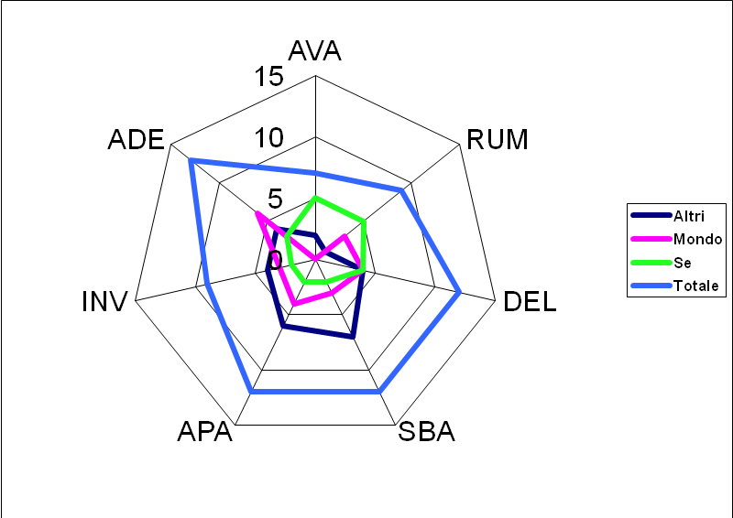
Le emozioni di base e gli idealtipi
L’artigianato educativo si basa sull’identificazione di sette idealtipi i quali utilizzano ricorrentemente una delle emozioni di base corrispondente. Esse sono portatrici sia di risvolti negativi, ma,se adeguatamente stimolate, apportano valori. Da questo l’esigenza di sviluppare quelle caratteristiche che sono carenti nella persona,in modo da ottenere sviluppo e stabilità nel soggetto, senza voler assolutamente i suoi punti di forza.
Le sette emozioni di base prescelte (Paura,Rabbia,Distacco,Piacere,Quiete,Vergogna ed Attaccamento) corrispondo alle emozioni che un bambino sperimenta nel primo anno di vita; esse dipendono essenzialmente dalla capacità affettiva della madre nel dare una adeguata risposta alla sequenza interattiva della domanda di relazione e di emozione che il proprio figlio richiede. Se la madre non soddisfa una delle emozioni, questa sarà destinata a svilupparsi come un’area problematica da sviluppare in un copione che si ripete.
- PAURA: Deriva dall’aver provato dolore. Il primo dolore che il neonato prova è quello per la perdita delle feci, con una conseguente sensazione di vulnerabilità che genera la Paura.
- RABBIA: Caricamento di energie interne per esprimere il risentimento per non aver soddisfatto un bisogno (nutrimento,attenzione affettiva).
- DISTACCO: Riconoscimento della distanza tra il sé e l’altro:si manifesta con il trasalimento,la sorpresa o il disgusto. Permette di cogliere la verità del reale attraverso la distanza.
- PIACERE: Inteso come desiderio di piacere e tensione al piacere: il bambino quando si sente tutt’uno con la madre,in assoluta fusionalità.
- QUIETE: Assenza di emozioni percepite; movimento teso a spegnere tutto ciò che disturba la quiete.
- VERGOGNA: Connessa con la sensazione di essere “gettato nel mondo”, implica una grande sensibilità, con un desiderio di nascondersi e fuggire.
- ATTACCAMENTO: Prima e più semplice forma di affettività:il bambino si sente riconosciuto ed amato mentre succhia il seno, e il sapore della madre lo riporta ai mesi della gestazione; voglia di essere oggetto dell’attenzione, bisogno di nutrimento ed attenzione. (R.Vanali, Slide sul Questionario di Artigianato Educativo).
Presentiamo ora, in breve, le caratteristiche dei 7 idealtipi.
- AVARO: (Emozione di base dominante:la Paura)
Soggetto che ha costruito grandi difese per proteggersi,in modo che nulla riesca a ferirlo. Egli cerca di combattere e sconfiggere la paura dell’aver provato dolore. Vuole avere tutto sotto controllo.
- Aspetti negativi: Paura, controllo, ansia, possesso, insicurezza, egoismo, ossessione, dominio, rigore.
- Aspetti positivi (Il Saggio): responsabilità, impegno, autocontrollo, regole, ordine,precisione,concretezza.
- RUMINANTE: (Emozione di base dominante: la Rabbia)
Persona che continuamente si carica a livello interiore, facendo crescere sempre più energia utile per il raggiungimento dei propri obiettivi. Quando ci sono degli ostacoli, questa carica si trasforma in rabbia.
- Aspetti negativi: Aggressione, collera, esplosione, sdegno, irritazione, ira, ribellione, pregiudizi , senso di colpa.
- Aspetti positivi (L’Attivo): Coraggio, senso di giustizia, fortezza, ottima atleticità, iniziativa, protezione, impegno, motivazione.
- DELIRANTE: (Emozione di base dominante: il Distacco).
Colui che vive dei suoi pensieri e delle loro connessioni,traendone grande soddisfazione. Molto mentale e poco pratico, risulta molto presuntuoso in forza della sua pronta intelligenza e rapidità nel comprendere le cose. E’ in grado di prendere le distanze e vedere tutto nella giusta prospettiva.
- Aspetti negativi: Presunzione, superbia, narcisismo, vanità, scissione, snobbismo, eccesso di autostima, disgusto.
- Aspetti positivi (Il Creativo): Intuito,ingegno, acume,innovazione, riflessione, libertà, autosufficienza.
- SBALLONE: (Emozione di base dominante:il Piacere)
Soggetto capace di lasciarsi andare e godere pienamente dei piaceri della vita, cercando di gustare al massimo tutto ciò che la vita gli offre.
- Aspetti negativi: Gusto, piacere, vizio, noia, instabilità emozionale, sballo, superficialità, edonismo, inaffidabilità, tendenza a rimandare, lussuria, angoscia.
- Aspetti positivi (Il Generoso): Disponibilità, fantasia, gusto, generosità.
- APATICO: (Emozione di base dominante:la Quiete).
Persona che appare senza sostanza, priva di desideri,inattiva e senza motivazioni. Preferisce non esprimere nessun tipo di giudizio, se stimolato a farlo rimane sul vago. Si ostina a non rispondere agli stimoli, cerca di diventare insensibile ad essi ed alle sensazioni, è pigro.
- Aspetti negativi: Astenia, pigrizia, ozio, apatia, indecisione, fuga dagli impegni, oblio, demotivazione, coscienza sonnolenta, abulico.
- Aspetti positivi(Il Pacifico): Calma, serenità, tranquillità, pace, rilassamento, ricerca di accordo.
- INVISIBILE: (Emozione di base dominante: la Vergogna)
Soggetto con scarsa stima di sé. Pensa sempre che gli altri siano migliori di lui, si sente inferiore e sempre in imbarazzo. Prova vergogna di vergognarsi. Appare chiuso, per paura di mostrare la sua natura ed essere giudicato, tende ad isolarsi, subendo una solitudine che non ama.
- Aspetti negativi: Inibizione,invidia, inferiorità, vergogna, scarsa autostima, voglia di scomparire, complesso di inferiorità.
- Aspetti positivi (L’Umile): Umiltà, sensibilità, sostegno, concretezza, pudore, empatia, capacità di sollevare gli altri.
- ADESIVO: (Emozione di base dominante: L’Attaccamento)
Persona con grande bisogno di affetto, per cui cerca sempre di attirare l’attenzione degli altri. Molto dipendente, non riesce a stare da sola, spesso ha bisogno del contatto fisico con gli altri che tocca anche mentre parla. Sa dare molto, ma pretende altrettanto.
- Aspetti negativi: Attaccamento, possesso, dipendenza, insaziabilità affettiva, invadenza, imitazione.
- Aspetti positivi (Il Fedele): Amicizia,sicurezza, unione, affettività, capacità relazionale, grande memoria, fedeltà, appartenenza,apportatore di unità nei gruppi.
(R.Vanali, Slide sul Questionario Educativo; V.Masini, “Dalle emozioni ai sentimenti”, 2001,prima e quarta di copertina).
Griglia di osservazione per bambini e preadolescenti.
Essendo molto piccoli i bambini con cui ho a che fare (3-6 anni),non ho potuto somministrare loro il questionario di artigianato educativo.
Per confermare le mie ipotesi sui loro copioni principali ( li individuo velocemente negli adulti, nei bambini di questa età ho difficoltà ad individuare i deliranti), ho deciso di utilizzare la Griglia di osservazione per bambini e preadolescenti. Essa si suddivide in 18 items, ed è indicata soprattutto per gli insegnanti in quanto molte domande concernono l’ambiente scolastico. Poiché la mia è una scuola dell’infanzia ho dovuto trascurare alcuni items ( 10-11,legati alla cartella e ai quaderni) e ne ho “personalizzati” due ( l’1-”Dove si siede “-in quanto non abbiamo i banchi classici,ma i tavoli dove siedono in 5-6 bambini, e messi a ferro di cavallo; ho valutato la vicinanza-lontananza dall’educatrice e dai compagni. Inoltre il 7- “Come si veste”- perché nella maggior parte dei casi decidono i genitori cosa devono indossare; ho valutato cosa amano o amerebbero indossare, ricavandolo dai loro discorsi “Maestra, ho a casa un bellissimo paio di zoccoletti fucsia col tacco”).
Inoltre ,siccome sono sempre stata affascinata dai disegni dei bambini, ho utilizzato anche questo strumento di valutazione.

Analisi del segno grafico secondo la psicologia classica .

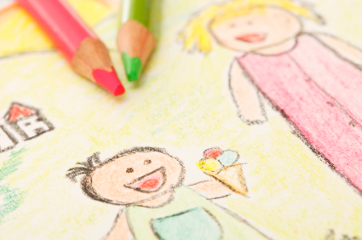

ll significato del disegno in eta’ evolutiva.

Ogni disegno è espressione della persona che lo esegue. Quando un bambino ti mostra un foglio scarabocchiato, ti sta rivelando parte del suo mondo e di se stesso.
Lo scarabocchio è l’origine della scrittura, dell’esistere come essere separato dall’altro, come atto primitivo universale simile in tutte le culture, presso ogni razza e a tutte le latitudini.
La mano libera del bimbo, percorrendo il foglio in lungo e in largo, lascia una traccia, un’espressione che codifica e rappresenta gli avvenimenti vissuti.

NASCITA DEL GRAFISMO
1° fase : 18 / 20 mesi
Livello vegetativo / motorio
Stadio orale

2° fase : 20 / 36 mesi
Livello percettivo/rappresentativo
Stadio anale
3° fase : 36 / 48 mesi
Livello comunicativo /sociale
Stadio genitale
Le età delle diverse fasi sono generali e indicative.
Ogni bambino, poiché persona unica e irripetibile, manifesta nei confronti del disegno interessi e attitudini che comprendono influenze genetiche, caratteriali, ambientali (economiche, culturali) e psicologiche.
Che cosa è importante osservare :
- L’occupazione dello spazio
- L’impugnatura
- Il punto di partenza
- Il tratto
- La pressione
- La forma
- Il materiale
- La composizione
- I legamenti
- La dimensione
- Il dinamismo

IL DISEGNO
Nell’attivita’ rappresentativa il bambino trae grande piacere dalla triade “occhio , cervello, mano”.
Due processi fondamentali stanno alla base della maturazione percettiva :
- Identificazione
- Differenzazione
Il processo d’identificazione
L’attenzione del bambino è attratta verso cio’ che di comune c’e’ tra l’oggetto stimolo e i suoi schemi mentali (le esperienze di vita vissute).Il processo d’identificazione è molto usato dal bambino piccolo che senza alcun problema, “sistema” il nuovo stimolo tra i propri schemi mentali, senza preoccuparsi se coesistono differenze rilevanti.
Al bambino non interessano le corrispondenze, ma si accontenta delle somiglianze e delle analogie. I tratti che rappresentano l’oggetto sono pochi ed essenziali.
Il bambino vede solo gli aspetti della realta’ che hanno qualche attinenza con i suoi bisogni e le sue correnti affettive.
Fin verso i 10 anni il bambino non disegna quello che “vede”, ma quello che “sa” delle cose.
Il disegno non riproduce la realta’, ma esprime una definizione di significati.
La grammatica del disegno infantile risiede in gran parte negli “errori” che il bambino compie.
Comprendere il significato di tali “errori” è importante per conoscere quali sono i bisogni, le richieste e gli interessi del bambino.
In questo contesto s’inseriscono:
o la trasparenza (il bambino al di la di ciò che è possibile, disegna quello che per lui è significativo e che gli suscita reazioni emotive) .
o il ribaltamento (il bambino si colloca all’interno delle situazioni che va a rappresentare e se ne lascia coinvolgere).
o i rapporti di grandezza (il bambino tende a enfatizzare, aumentando le dimensioni di ciò che per lui ha un significato affettivo importante).
o la collocazione spaziale (il bambino tende a posizionare nel centro del foglio ciò che per lui riveste maggior importanza. Il centro è il filo conduttore del disegno).

Il processo di differenzazione
L’attenzione è centrata sulle differenze che oggetti e situazioni percepite presentano rispetto a oggetti e situazioni note. Verso i 10 anni i bambini tendono a tenere sempre piu’ conto delle proporzioni metriche degli oggetti e della loro disposizione secondo un piano d’insieme. Il bambino rinuncia a rappresentare ciò che sa a vantaggio di ciò che vede.
Si entra nella fase del realismo visivo, in contrapposizione al realismo intelletivo dell’eta’ precedente.

LA FIGURA UMANA
Evoluzione del disegno
3/4 anni
Il bambino rappresenta “la persona”.
In un unico schema rappresenta chiunque.
- CERCHIO (la testa molto grande) da cui si dipartono le braccia e le gambe. L’omino “cefalopode” universale per tutte le razze del mondo.
- Ben presto all’interno del cerchio compaiono due occhi grandi. Successivamente compaiono la bocca e il naso

- .
4 anni e mezzo
- Primo abbozzo di tronco, a cui spesso è aggiunto l’ombelico che affascina molto i bambini. A volte lo posizionano al di fuori della figura.
5 anni
- L’omino è riconoscibile, le braccia e le gambe sono collocate in modo corretto al tronco. Compaiono le orecchie spesso di dimensioni eccessive. L’occhio acquista un contorno più preciso, nel centro compare la pupilla (che rimarrà anche nelle figure di profilo). Il tronco si allunga e si allarga e diventa più grande della testa. Braccia e gambe sono bidimensionali e a volte compaiono accenni di vestiario. L’omino è posto sempre in verticale.
6 anni
- L’omino è proporzionato, compare il collo, le braccia “acquistano” le mani. Ci vuole un po’ più di tempo affinché le braccia diventino una prosecuzione delle spalle e la testa si sollevi sul collo. L’omino è inserito in un contesto e personalizzato.
Il cammino per arrivare alla figura completa di organi e abiti in corretti atteggiamenti di quiete e di moto dura almeno 10 anni e in alcuni casi non si conclude mai.

CENNI SULL’INTERPRETAZIONE DEL DISEGNO DELLA FIGURA UMANA.
L’assunto che sta alla base del disegno della figura umana è che in tale figura il soggetto proietta il proprio vissuto corporeo, l’immagine del suo Io e del suo mondo affettivo.
Fino all’età di circa 12 anni può essere uno strumento utile nella valutazione dello sviluppo mentale del bambino.
Che cosa è importante osservare :
- Successione delle figure
- Espressione e/o atteggiamento
- Confronto tra le due figure
- Dimensione della figura rispetto al foglio
- Collocazione del disegno sul foglio
- Movimento
- Tracciato del disegno
- Ombreggiatura
- Trasparenza
- Figura schematica / stilizzata
- Presentazione (fronte - profilo - schiena)
- Ambientazione
- Omissioni
Come più volte ricordato ,l’interpretazione e l’analisi del disegno della figura umana deve essere utilizzato solo da studiosi che hanno un bagaglio teorico-scentifico approfondito e consistente, e che comunque partono dal presupposto che ogni test, per essere utilizzato nel modo più adeguato, è solo uno strumento che ha bisogno di essere avvalorato da un’indagine molto complessa e articolata.

IL DISEGNO DELLA CASA

La casa è uno dei temi più rappresentati dai bambini. La casa simboleggia il rifugio, il calore familiare, il nucleo originario amato o sofferto.
Può essere accogliente ma anche respingente.
Può essere reale o immaginaria.
In ogni caso, il disegno della casa esprime un importante contenuto emotivo del bambino e in esso il bambino proietta se stesso.
Che cosa è importante osservare:
- Evoluzione del disegno rispetto l’età del soggetto
- Dimensione della casa
- Tipologia della casa
- Omissioni
- Ambientazione
- Collocazione del disegno
- Utilizzo e scelta dei colori
A 4/5 anni il disegno della casa presenta tratti semplici : un quadrato con sopra un triangolo.
Dai 5 ai 6 anni il disegno si arricchisce di particolari (porta, finestre, camino, etc.)
Casa accogliente
Segni che denotano un bambino aperto, spontaneo, estroverso, curioso, sicuro dei suoi rapporti affettivi:
- Casa grande
- Finestre aperte con tendine colorate
- Porta con maniglia ben visibile
- Comignolo con il fumo
- Presenza di una strada lineare che va verso il basso.
- Presenza di un sole non oscurato da nuvole
- Presenza di alberi e/o di altri elementi distanti dalla casa.
I bambini introversi, timidi, molto sensibili, che hanno bisogno di continue conferme da parte dei familiari tendono a disegnare una casa piccola, sulla base inferiore del foglio e con meno elementi rappresentati. I colori sono più tenui, il tratto più leggero.
Casa respingente
Segni che denotano situazioni problematiche:
- Finestre assenti , sbarrate , chiuse, minuscole e/o sotto il tetto
- Porte assenti, sbarrate, con presenza di chiavistelli
- Presenza di due porte
- Tetto schiacciato o molto allargato, non proporzionato al resto della casa
Comignolo senza fumo o assente
- Strada tortuosa - strada che va verso l’alto - strada che s’interrompe bruscamente - strada che si biforca
- Presenza di recinti e di palizzate
- Presenza di alberi attorno alla casa
- Casa disegnata in lontananza inserita in un paesaggio molto vasto (collina, monti, prati)
- Presenza di sole coperto da nuvole.
- Mancanza di colori.
Quando un bambino disegna un castello solitamente esprime una grande fantasia e creatività, anche in questo caso ciò che importa osservare è il messaggio emotivo del disegno. Può essere il “rifugio ideale”, oppure una “prigione”.

IL DISEGNO DELLA FAMIGLIA
Con il disegno della famiglia, reale o immaginaria, il bambino / ragazzo, esprime le dinamiche relazionali intrafamiliari.
Ogni bambino ha un particolare modo di vivere i rapporti con gli altri membri della famiglia che dipende, oltre che dal suo temperamento anche dal sesso e dalla posizione che occupa nella gerarchia familiare.
Nel disegno della famiglia è fondamentale conoscere la realtà socio / culturale e economica del soggetto a cui è somministrato il test.
Cosa è importante osservare:
- Livello grafico e formale
- Rapporti spaziali tra i personaggi
- Personaggio valorizzato
- Personaggio svalorizzato
- Personaggio aggiunto
- Personaggio omesso
- Movimento / staticità
- Ambientazione
- Dimensioni dei personaggi
Uso e scelta dei colori
Come sempre, quando si studia un disegno, è importante osservare:
- La forza,
- il ritmo,
- l’ampiezza del tracciato,
- la zona del foglio occupata dal disegno,
- la direzione della strutturazione del disegno.
Nel disegno della famiglia queste voci rivestono un’importanza interpretativa molto forte.
Altri fattori importanti da considerare sono:
- Il grado di perfezione del disegno (livello di quantità e qualità dei particolari disegnati),
- struttura formale dei personaggi disegnati (prevalenza di forme tondeggianti - quadrate- spigolose),
- postura dei personaggi,
- differenzazione di sesso e di ruolo,
- grado di dinamicità e d’interazione,
- presenza o meno di un’ambientazione,
- vicinanza (intimità realmente vissuta o desiderata),
- lontananza (distacco emotivo, isolamento, separazione effettiva, gelosia edipica, competizione tra fratelli),
- valorizzazione di un personaggio (disegnato per primo , più particolareggiato, dimensioni maggiori, posizione centralizzata),
- svalorizzazione di un personaggio (disegnato per ultimo, lontano dal gruppo, con pochi particolari, dimensione più piccola),
- omissioni (personaggio non disegnato, rimosso, disegnato e poi cancellato, parti del corpo non disegnate e/o eliminate),
- personaggi immaginari aggiunti (animale, mostro, bambino, uomo, donna).

USO E SCELTA DEI COLORI
Il colore usato dai bambini ci dà delle indicazioni sulla loro personalità ed anche sul loro stato psicofisico. I colori rappresentano il mondo emotivo del bambino e come si relaziona con la realtà.
Un bimbo che usa colori vivaci, caldi, con i quali ricopre tutto il foglio, esprime un carattere estroverso e bisognoso di spazi. Userà tutti i colori e i pastelli necessari per comunicare la sua creatività. Un bimbo sofferente o triste utilizzerà pochi colori, probabilmente delicati e stesi sulla carta con leggerezza.
Colorare può attivare un processo di benessere che stimola la fantasia e la fiducia in se stessi e verso gli altri.
Molti bambini che non sono stati abituati a colorare, usano con molta parsimonia e timore i colori, specialmente gli acquarelli e le tempere, perché ciò che prevale è la paura di sporcare e di sbagliare. Ciò potrebbe far perdere interesse e motivazione nei confronti di tutto ciò che è nuovo e diverso dal solito.
Esiste un parallelismo tra enfasi del colore e emotività.
I bambini tra i 3 e i 6 anni, hanno per il colore un forte interesse che precede l’interesse per la forma.
Le tonalità sono tanto più forti quanto più il bambino è piccolo. Con la crescita subentrano le sfumature e i toni si fanno meno netti e violenti.
L’assenza del colore in un disegno infantile può rivelare un vuoto affettivo e a volte una tendenza antisociale.
In media i soggetti bene adattati utilizzano almeno cinque colori nei loro disegni; i bambini particolarmente insicuri e/o con problemi relazionali ne usano in media due.
Solo con la crescita un bambino utilizza colori adeguati agli oggetti disegnati.
Fino agli otto anni il bambino usa il colore sotto la spinta delle sue emozioni.
Oggetto e colore che piacciono hanno la stessa risonanza emotiva.

SIMBOLOGIA DEI COLORI
Colori caldi : rosso - giallo – arancione.
Colori freddi : verde - blu – violetto.

Effetti /valenze psicologiche dei colori
I colori caldi esprimono, suscitano, provocano, ispirano: attività , eccitazione, serenità, gioia, impulsività (positiva/negativa).
I colori freddi esprimono, suscitano, provocano, ispirano: passività, calma, inerzia, tristezza, malinconia, riflessione.
Per Kandinsky il giallo guardato direttamente, soprattutto inglobato in una forma geometrica, rende inquieti, punge, eccita in modo esasperante. E’ il colore della follia e del delirio.
Il blu tanto più diventa profondo, tanto più invita l’uomo verso l’infinito, e ciò può destare nostalgia.
Il verde assoluto è il colore più tranquillo, non ha movimento, nè risonanze emotive; se prevalgono tonalità di giallo prende vita, viceversa se prevale il blu diventa riflessivo.
ll rosso è vivace , possiede energia e determinazione . Rappresenta la vita ma anche la morte.
L’arancione (rosso /giallo) ha in sé il movimento del giallo e la forza del rosso, esprime gioia e allegria.
Il marrone (rosso-nero) esprime inibizione e carenza di energia.
Il violetto (rosso - blu) esprime un senso di lontananza , di tristezza e di solitudine.
Il bianco è la somma dei colori, è un non suono, un silenzio che nasconde in sé infinite possibilità. Il bianco è il simbolo della giovinezza, della purezza, della pace.
Il nero è “un nulla” senza possibilità, senza avvenire, né speranza. Musicalmente è la fine del suono.
Sul nero qualsiasi colore risalta e si precisa, mentre sul bianco i colori si offuscano e s’indeboliscono. L’equilibrio tra nero e bianco dà origine al grigio che non ha né sonorità , né movimento.
Questa mancanza di movimento è inconsolabile ed è diversa da quella del verde che nasce da colori vivi.
La simbologia dei colori assume significati diversi nella storia dei popoli.
Per es. in Cina il bianco è il colore del lutto; in alcune tribù dell’Africa Orientale il nero è il colore della gioia; per i giapponesi , i tibetani, e anche per diversi occidentali il rosso è il simbolo del male.
(E.Lucchesi Tagliabue, http://www.psicologi-italia.it/psicologia/famiglia-e-bambini/1042/interpretazione-disegni-bambini.html).

Caratteristiche fisiche dei Materiali utilizzati
Consideriamo i materiali che si possono utilizzare per realizzare un disegno e che vanno dai più fluidi e malleabili ai più resistenti fino a giungere a quelli
che consentono un’esperienza tridimensionale.
La fluidità e la malleabilità implicano la capacità di trasformarsi e sono caratteristiche anche umane, sappiamo di contro che quando prevale la rigidità possono accadere rotture. Allo stesso modo l’eccessiva fluidità può comportare la perdita di confini, una persistente instabilità mentre la rigidità può favorire un senso di sicurezza e stabilità.
I materiali fluidi (colori a dita, tempera, acquarello, creta bagnata) legati alla presenza dell’acqua (materiale evocativo della dimensione materna) possono favorire il bisogno di lasciar fluire, i materiali secchi (pastelli colorati, pennarelli) quello di controllare con precisione. I materiali ruvidi o duri, offrono una certa resistenza, quindi consentono di percepire il limite, di esercitare la propria forza, i materiali lisci o morbidi oppongono poca resistenza, lo strumento scivola permettendo un senso di unione o vischiosità con la materia.
L’esperienza della resistenza di un materiale (da non confondere con la rigidità), della capacità di tollerare la forza a cui è sottoposto, favorisce quindi la percezione del confine, aumenta il senso della propria forza e quindi delle funzioni dell’io (controllo, pensiero, decisione…) aumentando il senso di autostima. L’esperienza della fluidità invece sollecita una sensazione di indefinito, di perdita del controllo, di espansione, di ritorno a stati infantili.
(Appunti dal corso di aggiornamento “Provare per Crescere”, di Paola Coghi, Marina Gesmundo, Beatrice Trentanove)
Analisi del segno grafico di Pre.pos
“L’analisi del segno grafico di PREPOS non è un modello teorico grafologico propriamente detto, ma semplicemente una traduzione ed un taglio, un punto di vista su questa dimensione di ricerca.
L’obiettivo è solo semplificare e rendere utilizzabile per i Counselor questa scienza.”
“La tipologizzazione che proponiamo non si fonda sull’attribuzione diretta di un tratto corporeo o di un segno grafico ad una caratteristica del temperamento o del carattere ma al significato che i segni raccolti in grappoli connessi agli idealtipi producono. Ad un secondo livello si costruisce poi una lettura di connessione tra i copioni degli idealtipi prevalenti di tipo relazionale (interna alla persona ed esterna nella relazione con gli altri, dunque dinamica e mutevole nel tempo”. (“Semeiotica del counseling relazionale” di Barbagli, Vanali, Masini, pag. 226)
Quando si ha a che fare con dei bambini, è consigliabile osservare più disegni.
Alcune caratteristiche dei disegni per idealtipo
AVARO: Preciso, ordinato, con pochi errori, foglio pulito, buona gestione dello spazio, schematico, spesso presenta cornici (rigidità).
RUMINANTE: Linee scattose e dure, molto energiche (rabbia interna); colori cupi, bui. Disegni fatti molto in fretta, grande produzione di disegni.
DELIRANTE: Ricco di particolari, anche minuti e precisi, disegni complessi,utilizzo di tutto lo spazio, visione dall’alto.
SBALLONE: Esplosione di colori,espressioni sorridenti,foglio sporco, disegni divertenti. Colori caldi, non ama le tinte pastello.
APATICO: Pressione leggera (coi pastelli), buona organizzazione degli spazi, senso artistico. Non è molto fantasioso nei suoi disegni, che sono semplici e sereni, tendono alla pace.
La parte del foglio che tende ad utilizzare maggiormente è quella in basso, segno di demotivazione.
INVISIBILE: disegno che occupa poco spazio nel foglio,orientato verso il basso, presenza di un recinto come difesa dall’esterno; nel disegno della famiglia due”miei” invisibili (4 e 5 anni) non si sono disegnati.
ADESIVO: cuori ovunque, figure umane appiccicate,che si danno la mano e che sembrano fondersi, disegna sempre le sue cose. Se ha la possibilità tende a copiare i disegni degli altri ( Io” V., chi sono questi?” “ I cani di A.” “E cosa c’entrano con la tua casa?” “…”).

Scelta e uso dei materiali e tecniche

Non è possibile, e risulterebbe forzata la scelta di attribuire ad ogni idealtipo l'uso di uno o più materiali.
Tuttavia in linea di massima è possibile affermare quanto segue:
Le persone con maggiori processi interni di Arousal prediligono materiali e tecniche di questo tipo: (materiali più “fluidi”,collegandosi agli appunti del Corso di Aggiornamento) .
- Tempere
- Oli
- Matite colorate
- Matite Acquerellabili

Le persone con maggiori processi interni di Controllo prediligono materiali e tecniche di questo tipo: (materiali più “rigidi”)

- Matita
- Acquerelli
- Acrilici
- Carta collage
- Cartoncini

Le persone con maggiori processi interni di Attivazione prediligono materiali e tecniche di questo tipo: (materiali che assecondano i tratti veloci).

- Pennarelli
- Penna stile bic
- Matita
- Carboncino

(Adatt. Di “Dal disegno alla Persona”, tesi di Counseling Relazionale di Gloria Helowene Balardinelli, Prepos 2013 , pagg 84-85)

Io stessa ho verificato la veridicità di questa teoria durante il Corso di Aggiornamento citato prima: dovendo disegnare/colorare la mia sagoma in scala 1:1, ho pensato bene, d’istinto, di usare quattro colori di tempera pura (rosso,giallo,arancione e viola) e stenderla con le mani: al termine del lavoro avevo messo talmente tanto di me nel disegno che ero sfinita ed esausta… Essendo molto Areousal (Adesiva/Sballona) è forse meglio che mi “disperda meno” e utilizzi materiali più rigidi, di Controllo (di cui sono carente).

LA MIA CLASSE, ANNO SCOLASTICO 2011-2012
Lavoro nell’unica Scuola dell’Infanzia di un paesino del lago di Como, Nesso.
E’ una scuola come ormai ce ne sono poche : privata (ma paritaria), monosezione e monoeducatrice. Praticamente siamo io e la cuoca e basta.
I bambini di questo anno scolastico erano 21, delle tre fasce di età, così suddivisi:
- 8 bambini di 5 anni (i Grandi), di cui 4 femmine e 4 maschi;
- 8 bambini di 4 anni (i Mezzani), di cui 1 solo maschio, e 2 bambine inserite
nel gruppo dei Grandi su richiesta dei genitori (anticipatarie);
- 5 bambini di 3 anni (i Piccoli), di cui 3 femmine e 2 maschi, uno dei quali inserito a gennaio.
Durante l’anno scolastico ho avuto altri 3 inserimenti a maggio (due piccolissimi e una mezzana), ma non li ho considerati al fine della tesi, in quanto hanno frequentato per poco tempo.
Il gruppo classe era percepito come Adesivo- Sballone; il momento di massima espressione dell’adesività generale era durante il pranzo, durante il quale molto spesso quasi tutti i bambini venivano ad abbracciare e baciare sia me che la cuoca.
Per confutare le mie ipotesi dei singoli copioni e delle griglie di osservazione da me compilate, ho analizzato sia disegni spontanei, che alcuni a cui ho dato dei temi specifici, in modo particolare “Disegno la mia casa “, “Disegno la mia famiglia”, “Disegno lo spettacolo di fine anno”. Inoltre una volta ho detto loro di disegnare quello che volevano,ma il disegno avrebbero dovuto regalarlo a me.
La prima cosa che salta all’occhio è l’assenza di deliranti: questo sia nell’osservazione libera,che in quella strutturata con la griglia, ma anche analizzando i disegni.

COMPETENZE ALL’INTERNO DEL GRUPPO CLASSE
La giornata- tipo della Scuola dell’Infanzia nella quale insegno si suddivide in vari momenti, durante i quali ho osservato i bambini per individuare i loro comportamenti e le attività per le quali sono maggiormente portati.
Bisogna sempre tenere presente, comunque, che non esistono “Avari puri”, “Ruminanti puri”, ma ogni bambino ha in sé tutti i sette copioni, alcuni dei quali (solitamente un paio, in alcuni rari casi tre) li caratterizzano maggiormente.

- Il bambino avaro
Preciso, ordinato all’eccesso, amante delle regole, il bambino avaro raramente disobbedisce alle consegne dell’educatrice.
Teme i suoi sbagli, e tende ad incolpare gli altri, in alcuni casi anche se non sono presenti (Matteo, 5 anni, colto sul fatto utilizzava questa frase “E’ stato Filippo!” Peccato che Filippo, suo fratello, fosse in quinta elementare…).
Un'altra reazione tipica è quella di arrivare dall’educatrice piangendo dopo aver picchiato un altro bambino,conscio del “castigo” imminente (Ossia sedersi in aula con la testa sul tavolo e poi chiedere scusa:
nelle situazioni in cui si rendeva conto di aver sbagliato ed aver fatto davvero male all’amico, Matteo andava a sedersi direttamente, senza nemmeno aspettare il mio parere).
L’attività nella quale eccellono è, senza dubbio, quella di riordinare: se si vuole avere un salone, un aula in perfetto ordine,basta domandare agli Avari.
Unico neo: non bisogna avere fretta, perché la loro precisione in alcuni casi è maniacale.
Amando molto le regole, hanno facilità a metterle in pratica, e sono sempre i primi a far presente i casi in cui gli altri non le rispettano (“Se la porta va chiusa, la chiudi e Dio!” ossia “Chiudila e non protestare”).

- Il bambino Ruminante
Tanto l’avaro rispetta le regole, quanto il ruminante le sfida.
Contestatore nato, vulcano in eruzione, ha molti amici ma tende a comandarli a bacchetta, essendo un leader nato.
Quando si arrabbia è un tornado, e tende a picchiare; se sgridato se la prende con se stesso e spesso fa le stizze di nervoso.
Ama i giochi di movimento: solitamente dotato di un’ottima intelligenza cinestetica, riesce benissimo nel laboratorio di psicomotricità; in varie occasioni incita anche gli altri con cori e grida di giubilo quando riescono a fare delle attività ( Durante il percorso misto, che completava alla perfezione in poco tempo, Susanna saltellava insieme alle sue “gregarie” comandando:
“Dai!Diciamoglielo! GIO-VAN-NA!GIO-VAN-NA! Bravissimaaa!!!”).
Se riuscivo a “caricarla” di un po’ di entusiasmo dello sballone (in effetti era il suo secondo copione), Susanna mi aiutava a coinvolgere gli altri nelle attività che proponevo (sempre che non fosse stata in vena di contestazioni).

- Il bambino Delirante
Come già precedentemente sottolineato, nel gruppo classe da me analizzato non erano presenti bambini Deliranti:
Supplirò a questa mancanza con la Teoria e con l’osservazione di Umberto, un bimbo Delirante di 2 anni e mezzo che ho nell’attuale anno scolastico
“Intelligente, acuto, presuntuoso, quando è a suo agio con gli adulti ha sempre una risposta pronta e puntuale. Interviene con precisione in dialoghi più grandi di lui e si presenta curioso e informato; tende a differenziarsi per autopercepirsi libero ed estendere il suo Sé. Egli è sempre un po’ al di sopra delle cose, delle persone e degli eventi. Appare saccente e si rende antipatico con facilità. Molto difficilmente riesce ad aprirsi in effusioni ed a manifestare i suoi sentimenti. Sembra che abbia una grande difficoltà ad ascoltare ed accettare le sue emozioni quasi volesse essere libero anche da quelle.
Spesso è disarticolato nel suo sviluppo motorio pur esprimendo grandi potenzialità nel pensiero cognitivo. Il suo è il risultato di un distacco precoce dal coinvolgimento affettivo con gli oggetti e le persone, con il suo stesso corpo, tra i suoi pensieri e le sue comunicazioni, tra il suo linguaggio verbale e non verbale. Non è capace di gestire con proprietà il suo spazio di azione e nei movimenti è maldestro, non ritorna con facilità ai suoi processi senso motori dove, probabilmente, non ha espletato sufficiente piacere ed appreso efficace controllo delle diverse parti del suo corpo” (S.Paluzzi “Una nuova figura professionale:la tata Counselor” pagg 22-23.)
L’inserimento di Umberto è stato molto semplice: per farlo smettere di piangere, gli ho chiesto di pensare se sua mamma avesse mai dimenticato la sorella maggiore alla Scuola dell’Infanzia.
Alla risposta negativa, gli ho spiegato “Vedi?Sicuramente non lascerà qui nemmeno te”. Ha smesso immediatamente di piangere ed è andato a giocare.

- Il bambino Sballone.
Un piccolo pagliaccio lunatico : ecco la definizione che calza perfettamente al bimbo che ha come Copione principale quello dello Sballone.
Simpatico, divertente (“Barbara!Mi ha fatto male la … La … tamburella con le dita sulle labbra”- Come si chiama?Laa …Uffa,devo essere un po’ ciucca!-ubriaca-“), molto immaginativo sa attirare l’attenzione su di lui e si fa ben volere da molti.
Ha una spiccata espressività: Giulia, 5 anni, quando veniva sgridata aveva un’espressione così triste che sembrava le si “ammosciassero” anche i codini.
Passa rapidamente da un’emozione all’altra: classica bambina che, finito lo spettacolo di Natale, cinque minuti prima corre, ride, scherza, cinque minuti dopo la trovi in lacrime perché”E’ già finito tuttoooo!”.
Si muove senza sosta ( mai composta sulla sedia,fa “ballare i piedi”, oppure tamburella le mani), spesso disturba le attività di gruppo e continua ad interrompere mentre qualcuno parla, non necessariamente con argomenti inerenti la conversazione.
E’ facile che distrugga i giochi, o che tenti di distruggere … se stesso( Giulia tentava di lanciarsi di testa da ogni dove, rischiando di farsi veramente male.)
Farli sedere a riflettere non serve molto: o tentano di arruffianarsi l’educatrice (“Posso darti un bacio?Come sei bella,Barbara!”), oppure fanno la faccia contrita finché li guardi, salvo mettersi a cantare appena pensano che tu non li stia osservando.
Con la loro irruenza ed allegria, sono..utili durante l’inserimento dei bambini nuovi,che coinvolgono in mille attività riuscendo a distrarli dal pensiero fisso della mamma.

- Il bambino Apatico
E veniamo ad analizzare quei bambini che hanno la capacità di irritarmi terribilmente: gli apatici.
L’apatico è quel bambino che tende a fare il meno possibile, che quando lo chiami impiega il triplo del tempo di tutti gli altri per arrivare da te. “E’ come l’acqua: tende ad adattarsi a qualsiasi contenitore in cui viene messa” (Daniele Masini, durante una conversazione). Alla domanda posta dal presidente della scuola su quale fosse il suo colore preferito, Elena rispose di non saperlo, perché forse sono tutti belli.
Durante psicomotricità Elena faceva il meno possibile: trascorreva la maggior parte del tempo immobile, guardandosi in giro.
Anche per la maggior parte del primo anno invece di partecipare ai giochi dei compagni stava immobile ad osservarli, seria (infatti Viola, Adesiva -Sballona, le diceva,scocciata” Ma sorridi un po’ che la vita è bella!”)
Veniva spesso ripresa dai compagni con frasi tipo”Ti svegli???Svegliati!”; quando era il suo turno di fare la cameriera andava a casa lamentandosi perché le costava fatica.
La cosa che riesce meglio a questi bambini è il rilassarsi e calmare i bambini un po’ agitati (quando non li agitano ulteriormente irritandoli).

- Il bambino Invisibile
Silenziosissima, timida e pronta ad ad arrossire o andare “in palla” per niente: Sonia era la bambina Invisibile per eccellenza.
Parlava poco o niente, e i primi giorni piangeva, silenziosa: pur avendo compiuto 5 anni, quello era per lei il primo anno alla Scuola dell’Infanzia.
La classica bambina così silenziosa che quasi te la dimentichi.
Un po’alla volta si era fatta coinvolgere dall’adesività di Caterina, che già conosceva; dopo qualche tempo, però, aveva fatto “comunella” con altre bimbe invisibili come lei.
Tendeva a scoraggiarsi per nulla, e sembrava convinta di valere poco.
Sono bambini sensibili,profondi: sanno capire le emozioni degli altri,ascoltare ed esserci quando sono in crisi ( quando mi sono commossa ascoltando “Io Vagabondo” dei Nomadi, Sonia non ha detto nulla: mi ha fissata, ed è venuta a mettermi una mano sulla gamba, quasi a volermi sostenere silenziosamente).
- Il bambino Adesivo
Coccoloso all’ennesima potenza, sempre alla ricerca di attenzioni e con una memoria prodigiosa: ecco in poche parole il ritratto del bambino con spiccata Adesività.
Caterina ne era l’esempio lampante: ogni occasione era buona (ed è tutt’ora, quando mi incontra) per venirmi in braccio, toccarmi o baciarmi. Quando aveva 3 anni mi dava delle testate in pancia quando ero in piedi: in questo modo,istintivamente,mi piegavo e lei poteva saltarmi in braccio. Non era semplice farla scendere: spesso si aggrappava a me con mani e piedi e stava su anche se allargavo le braccia.
Ero un po’ come il suo “caricabatterie”: stava giocando,all’improvviso mi veniva in braccio,due baci,tre coccole e tornava a giocare, soddisfatta.
E’sempre stata un’ottima forchetta,amava mangiare tutto e in grandi quantità.
Faceva spesso da “mammina” ai bambini più piccoli di lei, coccolandoli ed aiutandoli a vestirsi e svestirsi.
Tendeva ad emulare gli altri:una volta ha disegnato tre cani (che non possiede) perché “Li ha disegnati lei…”.
Alla recita di fine anno le è stata affidata la parte principale proprio per la sua grande memoria: ha svolto egregiamente il compito, e faceva da suggeritrice ufficiale, in quanto si ricordava la parte di tutti.
Alla fine ha voluto il microfono e ha detto”Barbara,non voglio andare a scuola, non voglio lasciarti!” scoppiando in un pianto a dirotto che ha commosso tutti (prima di tutti l’adesivissima sottoscritta che ha pianto tantissimo).
E’ l’unica di quelli andati a scuola che appena può viene a trovarmi.

ALCUNI DISEGNI
  - RUMINANTE: Mirta, 4 anni (La rabbia viola)
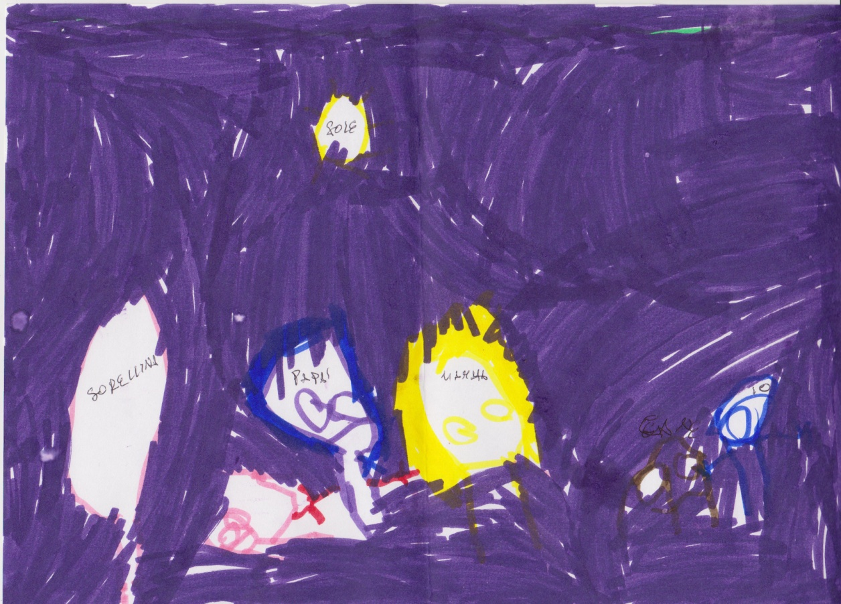
Inizio da questo disegno di Mirta, perché quando si parla di Ruminanza mi viene subito alla mente.
La consegna era stata “Disegno la mia famiglia”. Mirta (4 anni) ha disegnato la sorellina di quasi un anno senza volto, più grande delle altre figure umane ( ciò sta a significare che è la più importante).
Accanto alla piccola il papà e la mamma che si danno la mano, sopra loro il sole.
All’estrema destra del foglio il cane e finalmente ha disegnato se stessa.
Poi col pennarello viola,colore cupo, ha riempito tutto il foglio.
Ricordo esattamente di aver chiamato la mamma,all’uscita, e senza dire nulla le ho indicato il disegno. Fortunatamente la reazione immediata era stata :”Urca! Non ha ancora superato! (la nascita di Valeria, sottointeso)”.
Mirta è stata molto lodata per le sue capacità e coinvolta come “aiutante” sia da me che a casa; ciò ha dato ottimi risultati, tranquillizzandola,tanto che, un anno dopo, il primo disegno (consegna “Le mie vacanze”) rappresentava la famiglia su una barca,sotto un bellissimo sole, con Valeria in braccio alla mamma e Mirta sorridente, tra la mamma e il papà.
  - INVISIBILE: Melissa, 4 anni (Non mi sono nemmeno disegnata)
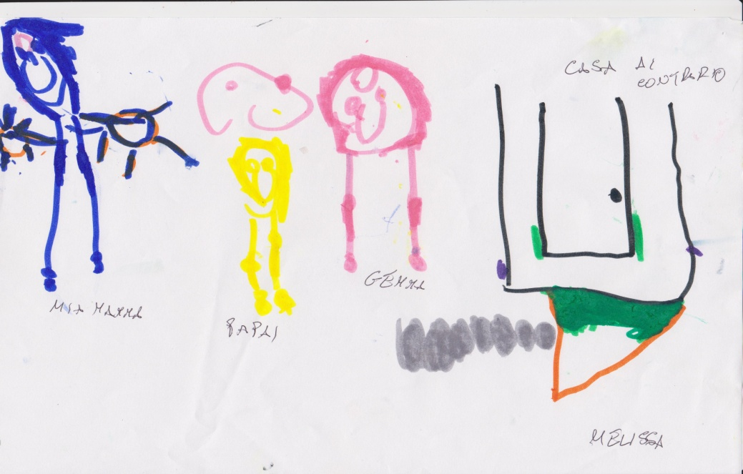
Stessa consegna (Disegno la mia famiglia), stessa gelosia per la sorellina, differente modo di esprimerlo: Melissa, nel disegno della sua famiglia, non si è proprio rappresentata.
In realtà qui il disegno non è orientato verso il basso, ma Melissa non è un’invisibile pura (sappiamo che non esistono).
La mamma viene disegnata con un colore scuro, una mano quasi fuori dal foglio : dà l’idea di essere il “bersaglio” della rabbia di Melissa, essendo “colpevole”di aver portato a casa Gemma.
Il papà ha un colore solare, ma è piccolo, quasi il suo ruolo sia meno importante di quello materno.
Gemma (come la sorellina di Mirta) viene disegnata molto grande, con un “Prolungamento” che sovrasta il padre.
Interessante anche la “casa al contrario”, come se tutto si fosse “rovesciato” con l’arrivo della piccina (Effettivamente Gemma aveva frequenti risvegli notturni – circa una trentina a notte- causati, si è scoperto poi, dalla mancanza in sé della figura materna; la madre si comporta in maniera abbastanza fredda con le bambine, le quali hanno sviluppato entrambe una grande adesività: so comunque che si sta facendo seguire da uno psicologo. Il padre è molto affettuoso e presente nella vita delle bimbe).
Ho chiamato Melissa, l’ho presa in braccio e le ho detto che è IMPORTANTE.
Ho usato l’incoraggiamento, sottolineando spesso le cose positive fatte da lei durante le sue giornate e le attività alla Scuola dell’Infanzia. Ho stimolato anche la sua adesività (secondo copione), coccolandola molto spesso.
Alla fine del suo percorso scolastico (giugno 2013), la bimba ha sostenuto una delle parti principali nello spettacolo di fine anno:a parte l’invisibilità,nella sua accezione positiva,è riuscita a sviluppare altri copioni, come lo sballone, che l’hanno resa più intraprendente.

3) APATICO: Elena, 3 anni (Non mi andava di farlo)
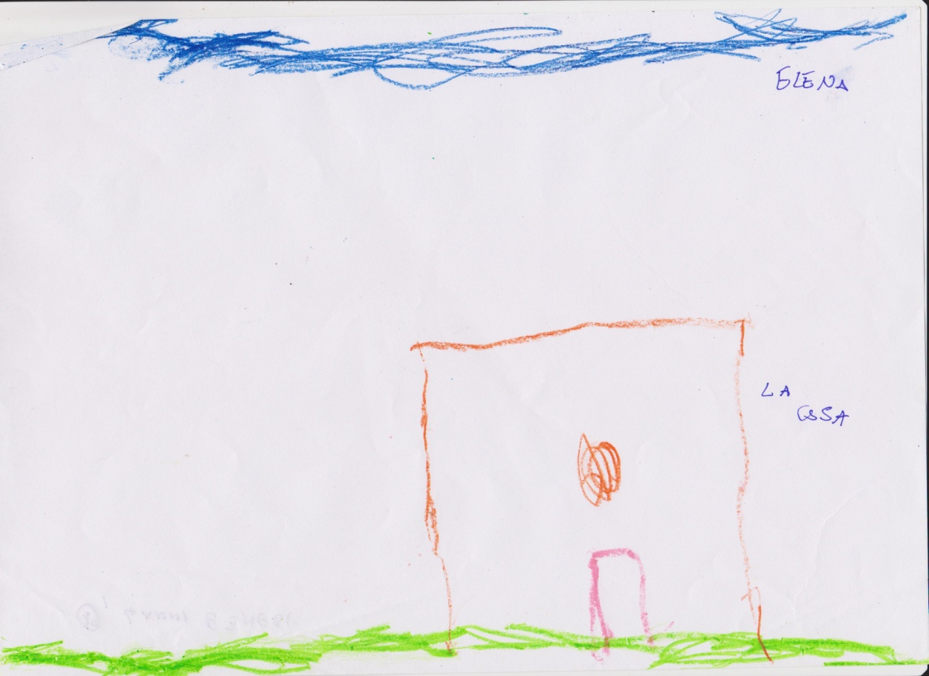
Stessa consegna, questo il risultato: una casa senza tetto (“Non avevo voglia di farlo”), una finestra e la famiglia non disegnata (“Dov’è la famiglia?” Elena: “Boh,dentro..Mah”) Come precedentemente detto, l’apatica Elena meno faceva,meglio era.
Come ho già premesso, faccio molta fatica a rapportarmi con gli apatici: mi irritano profondamente. Non ho usato molti filtri con questa bimba, tranne quello di contare fino a 10 prima di scoppiare. Però a furia di “Dai! SU!” miei e dei compagni, ho visto che iniziava a smuoversi. Ricordandomi della capacità pacificatrice e calmante dell’apatico, ho stimolato un bambino molto vivace a stare con lei (in realtà li obbligavo a sedersi vicini). Lui non si è calmato più di tanto, ma lei è cambiata molto.
Ora Elena è una mia “Grande” : collabora, è molto curiosa (“Cosa significa la parola ETA’?”), decisamente molto più piacevole di due anni fa. Mi ha aiutata con una bambina in panico perché le dondolava un dentino,raccontandole la sua esperienza e tranquillizzandola. Come ho detto alla sua futura maestra, inizialmente è sempre timida e tende ad osservare senza agire, ma quando prende confidenza,ora, è molto collaborativa e piacevole. Mi ha regalato un disegno recentemente, e mi sembra bello inserirlo per vedere i grandi cambiamenti che ci sono stati nel giro di questi tre anni scolastici.
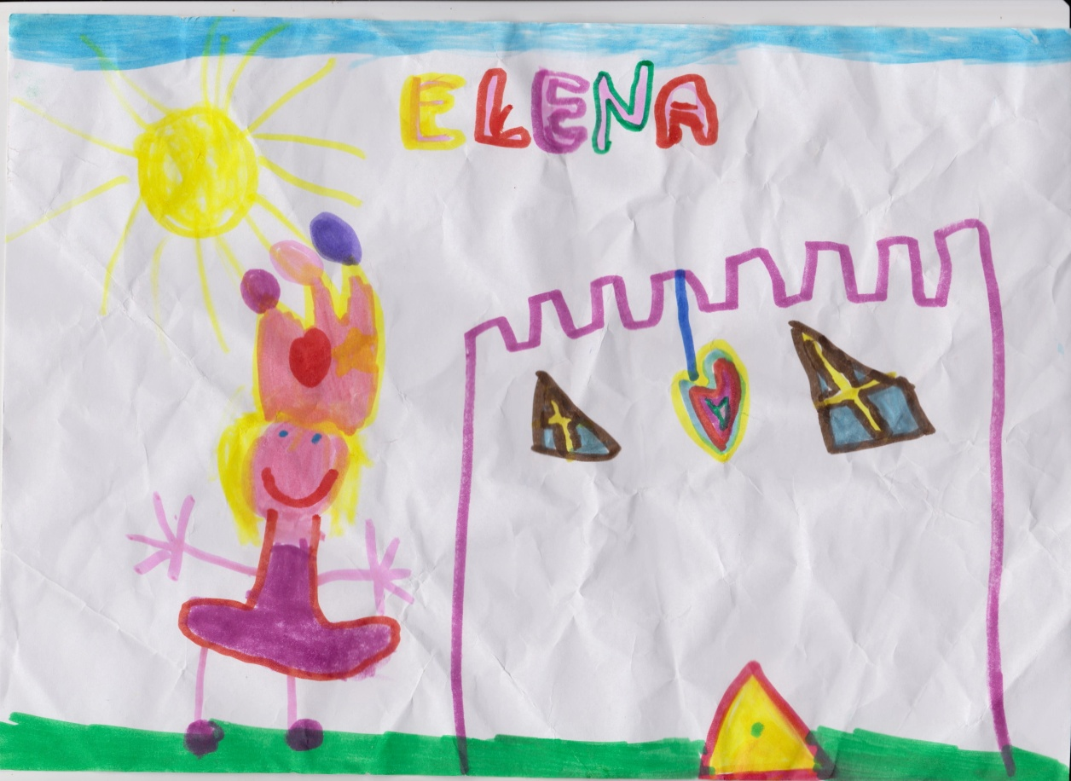
  - ADESIVO : Viola M., 4 anni (stiamo viscini viscini) 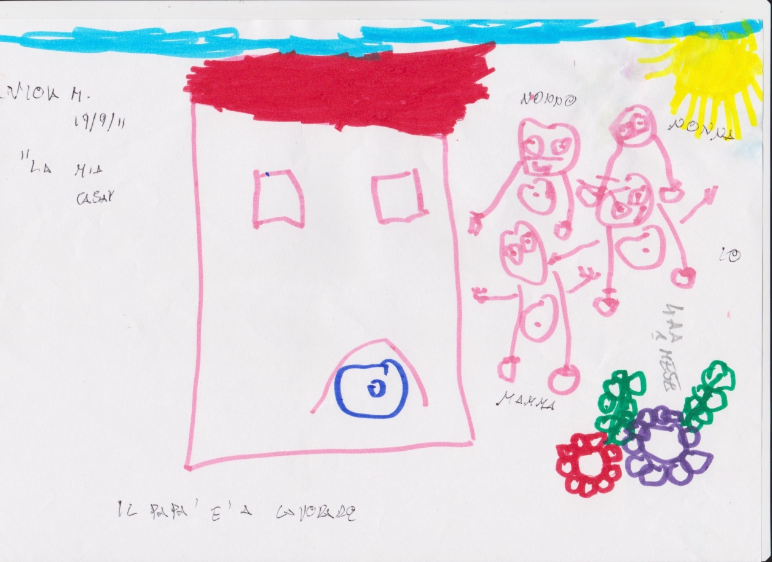
Stessa consegna, ecco un’adesiva :Viola disegna tutta la sua famiglia allargata (vivono al piano di sotto dei nonni materni) con tutte le figure appiccicate tra di loro. I disegni di Viola non contengono i cuori della bimba di cui ho parlato in precedenza,ma le figure umane,la casa, i fiori, persino cielo e sole così raggruppati esprimono chiaramente la grande adesività della bimba.
Figlia unica viziata (pur abitando a pochi metri dalla Scuola,una mattina è stata accompagnata in automobile poiché lo desiderava!) di mamma ansiosa, Viola ha pianto sistematicamente tutte le mattine dei primi due anni e mezzo di Scuola dell’Infanzia. Madre ansiosa, ma non fredda nei suoi confronti: per cui un’adesività non dovuta alla necessità di sentirsi amata dai genitori.

Solitamente con gli Adesivi faccio fatica a mantenere il distacco che occorre loro poiché,essendo adesiva anche io, mi piace ricevere e dare coccole; con Viola era diverso,il suo continuo piangere appena arrivata mi infastidiva molto,specialmente dopo quasi 3 anni scolastici di assidua frequenza.
Per evitare il contrasto con lei,ho lavorato innanzitutto con la mamma, molto collaborativa e recettiva,chiedendole di non attardarsi nel saluto del mattino, e di cercare di trasmettere serenità alla bimba.
Per un certo periodo ci siamo accordate che l’avrebbe accompagnata la nonna, con la quale Viola non aveva crisi di distacco così forti.
Parlando con Francesca,la mamma, è emersa una Viola ricattatrice, che a casa le faceva venire i sensi di colpa dicendole “Tu vai a lavorare e mi lasci sola!”
A questo punto ho tranquillizzato la mamma sull’andare a lavorare,facendo presente che non conta quanto tempo si sta coi bambini,ma la qualità del tempo in cui si sta con loro: l’ho invitata a cercare di non far percepire alla bambina che le sue accuse la facevano star male.
A questo punto,di sua spontanea volontà,la mamma ha deciso di farsi supportare da una psicologa per come gestire la bimba, scoprendo che doveva PRIMA gestire la propria ansia.
Un po’ alla volta le cose sono migliorate,sia a casa che alla Scuola dell’Infanzia: io con Viola usavo il metodo di coccolarla 5 minuti,avvisandola da subito che sarebbero stati solo cinque, poi la mandavo a giocare dicendole che avevo da fare e che sarebbe potuta stare con me “dopo” (un “dopo” che solitamente non arrivava mai,perché passati i primi momenti si faceva coinvolgere nei giochi delle compagne e la crisi passava).
Ora Viola frequenta la scuola elementare: è sempre coccolona, ma ha sviluppato anche una sufficiente deliranza che l’ha resa più sicura di sé e non ha problemi di inserimento in nessun gruppo.

5) AVARO: Matteo, 5 anni (dev’essere tutto preciso)
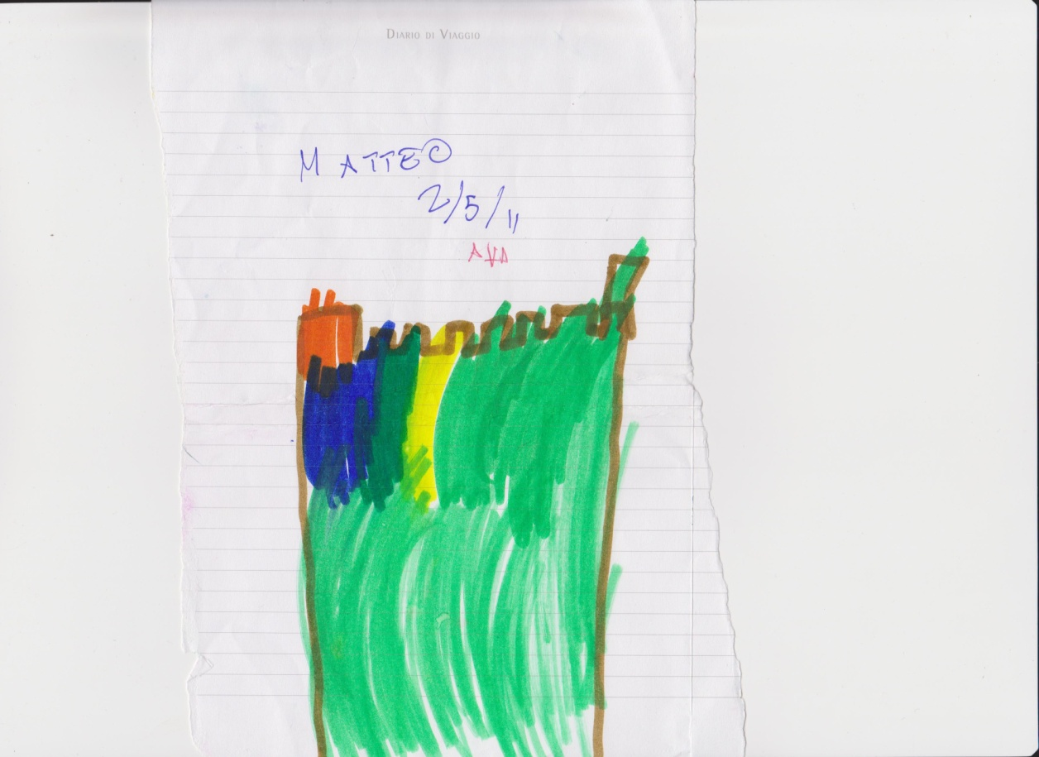
Un castello senza aperture, dove nessuno può entrare e “Posso spiare tutti”: ecco la casa disegnata dal super avaro Matteo.
Di lui ho già lungamente parlato nella descrizione della Tipologia Avaro: ottimo collaboratore nel caso di riordino, precisino all’inverosimile, anche troppo.
Per scioglierlo un po’, inizio a disorientarlo, dandogli ordini per lui incomprensibili: “Quella sedia la lasci fuori posto”. Vedo lo sgomento nei suoi occhi: la tentazione di riordinare è fortissima, ma d’altronde non può contraddirmi….
Passo quindi a fargli usare colori che possano disperderlo un po’,le tempere: inizialmente con i pennelli, poi direttamente con le mani.
In un primo momento è contrariato,non vuole sporcarsi le mani! Poi si lascia coinvolgere dagli entusiasti amici sballoni ed iniza ad osare, prima con un dito,poi con tutte le mani. I suoi occhi brillano. (ammetto di essere stata un po’ cattivella… Quando insisteva a non volersi sporcare le mani, gliele ho sporcate io vietandogli di andarsele a lavare… ).
Parlo con la mamma, che propone di invitarlo ad aiutarla ad impastare gli gnocchi: anche questo aiuta molto Matteo a sciogliersi.
Ma l’aiuto maggiore mi arriva da Caterina., Adesiva e Sballona, di cui il bambino si “innamora”: a furia di coccole e bacetti e “Dai che ci divertiamo!” vedo che la rigidità si affievolisce.
Attualmente Matteo frequenta la scuola primaria: la maestra mi conferma che è sempre molto precisino (“Rimane indietro nel dettato perché se non è scritto più che bene cancella e ricancella…”), ma è diventato anche più vivace e chiacchierone: è riuscito a sviluppare maggiormente il suo sballone.
6).LO SBALLONE (Chiara, 5 anni: “Esplosioni di colore”)
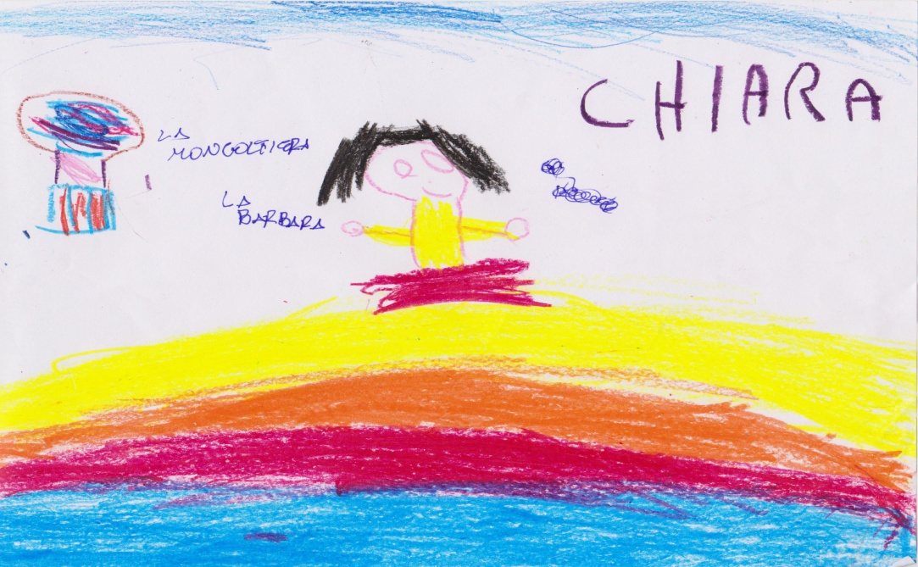
Diversa la consegna per questo disegno: “Fate un disegno che regalerete a me”. Detto fatto: Chiara mi disegna su un arcobaleno, sorridente, con vestiti molto colorati e vicino a me c’è una mongolfiera.
Il disegno occupa tutto il foglio, con me al centro. Decisamente ha una buona opinione di me…
Ho numerose “esplosioni di colori” simili: una è un variopinto insieme di cuoricini e farfalle.
Molto simpatica,Chiara è un tornado di bambina: travolgeva tutti col suo entusiasmo, faceva un po’ la “comandessa” ed è terribilmente disordinata: lascia in giro giochi dappertutto, per la disperazione mia e dell’avaro Matteo, che le ripeteva, scocciato “Non si può andare avanti così!”
Provo a parlare alla mamma, che purtroppo tende a giustificarla in tutto e per tutto: una volta è causa del tempo, una volta il cambio di stagione…
Non avendo la collaborazione della famiglia, so già che i risultati saranno più difficili da ottenere, e decisamente inferiori a quelli che desidero, ma mai dire mai: siccome ha la mania di comandare gli altri, decido di incanalare questa sua tendenza responsabilizzandola il più possibile, per far sì che sviluppi l’Avaro di cui è carente.
Perciò, condendo il tutto con frasi del tipo “Tu che sei così brava”, la incarico di aiutare i piccoli a riordinare ( e qui stimolo anche l’Adesivo), mostrando loro come fare; quando è il suo turno di fare la cameriera, pretendo che tutto sia precisissimo, a partire dalla disposizione dei piatti, fino a servire tutti i bambini dello stesso tavolo, non uno qui uno là come tenderebbe a fare lei (per questo compito le affianco Matteo, che la aiuta e contemporaneamente rinforza anche lui lo sballone… Mutuo aiuto inconscio!); infine le affido il compito di seguire una bimba dei piccoli , aiutandola ad indossare il grembiule, ad inserirsi nei giochi coi compagni e “vegliando” su di lei.
Chiara frequenta ora la scuola primaria: la sua maestra ( è in classe con Matteo) mi conferma che è sempre vivace,molto portata nel racconto (spesso deve interromperla, altrimenti parlerebbe solo lei), ma purtroppo molto disordinata, dimentica i compiti e ha tendenza a rispondere male. La mamma continua a giustificarla e a non essere collaborativa, malgrado i richiami e le note prese dalla bambina.

IL DISEGNO POST-TRAUMA: MARINELA, 5 ANNI (è andata così)
Durante questo anno scolastico, ed il successivo, ho avuto un “caso” estremamente delicato e possiedo il disegno che rappresenta il momento della presa di coscienza e dell’esteriorizzazione.
Ma procediamo con ordine.
Settembre : viene iscritta una bambina nuova di 4 anni, albanese, Marinela, appunto.
Solite domande di routine,la mamma non mi segnala nulla di particolare: la bimba è timidissima, sorride proprio poco, i primi giorni tende a stare da sola e passa il tempo a colorare, usando colori scuri come il marrone,il nero, il viola ed il grigio.
Prima di fare domande alla mamma, o di preoccuparmi , decido di aspettare ed osservarla per qualche tempo. L’illuminazione mi arriva dal Don, presidente della Scuola , il quale mi domanda se la madre mi ha avvisato che la piccola era la bimba apparsa su tutti i giornali pochi mesi prima perché si trovava con Ylias, un suo amichetto marocchino di 5 anni, il giorno in cui una macchina lo aveva investito ed era morto.
In pratica i due bambini erano affidati alla mamma di Marinela, che stava preparando la torta per il compleanno della sua piccola: aveva lasciato i bimbi in giardino a giocare, ripetendo loro di non uscire assolutamente dal cancello. Ylias aveva erroneamente lanciato la palla in strada: aveva aperto il cancello ed era corso dietro alla palla, inseguito da Marinela, che correva piano dicendo “La mamma non vuole! Ha detto di non uscire!” Il correre piano è quello che l’ha salvata: la palla è finita sulla sottostante statale Como - Bellagio: una frazione di secondo, una macchina che fugge e Ylias muore sotto gli occhi di Marinela.
Non ho mai saputo, e non so tutt’ora se qualcuno abbia seguito Marinela e la sua famiglia: siccome la madre non mi ha mai detto nulla riguardo all’esperienza traumatica (che ha segnato profondamente anche lei,immagino,essendo responsabile dei due bimbi), non ho mai osato chiedere nulla sull’argomento..A questo punto tutti i mei sforzi sono stati incentrati sulla bambina: coccolarla quando possibile, aiutarla ad inserirsi bene ( all’inizio era a suo agio con le Invisibili, più tranquille e discrete), sottolineando tutte le sue capacità e tutti i suoi miglioramenti. Stavo molto attenta a non sgridarla, perché bastava un rimprovero per farle passare la notte in bianco, a piangere. Memore del suo sfortunatissimo compleanno dell’anno precedente, mi impegnai a rendere quella giornata più gioiosa e allegra possibile.
Fortunatamente il papà e la mamma l’hanno sempre fatta frequentare, malgrado dovessero fare un tratto di strada parecchio lungo, e non si lasciavano intimidire dalle avverse condizioni metereologiche.
A parte la frequentazione di altri bambini, due cose ho visto avere un effetto molto positivo sulla bimba: la nascita di Joel, fratellino a lungo desiderato, e la decisione del papà di cambiare casa, spostandosi in centro paese per comodità e lasciandosi alle spalle una casa tanto piena di ricordi negativi.
Ma veniamo al disegno,che risale alla primavera dell’anno scolastico successivo, ed a quello che io definisco il “motivo scatenante” che lo ha prodotto..
Stavamo andando in Biblioteca, e una bambina era andata in mezzo alla strada (una stradina poco frequentata, per fortuna). Daniel, 5 anni, interviene “Non si va in mezzo alla strada, se no passano le macchine e ti investono,come il Popone! (soprannome di Ylias)”
Marinela sbianca, e mi fissa. Guardandola negli occhi inizio a parlare “E’ vero. Dovete fare molta attenzione … Perché se passano le macchine, è davvero un attimo.”
Daniel, ignaro, insiste “Ma la bambina che era con lui?”
“La bambina era piccola, non poteva fare niente: ha fatto l’unica cosa che poteva fare, ubbidire alla mamma e salvarsi. Non ha nessuna colpa, non poteva fare niente: anche se ci fossi stata lì io non sarebbe servito a nulla. E’ corso in mezzo alla strada, non ha guardato, e la macchina lo ha investito. Non è colpa di nessuno, assolutamente”
Il giorno dopo, durante inglese, propongo di disegnare la “Family”. Ecco il suo disegno
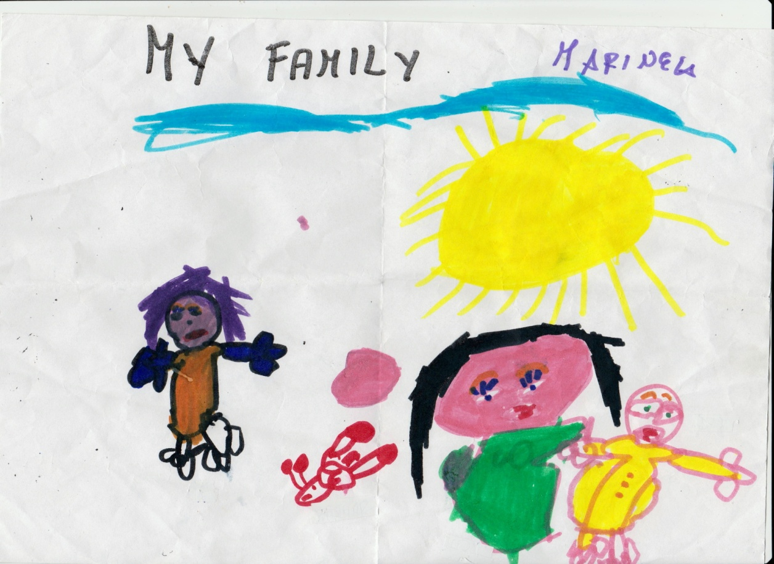
Quando guardo questo elaborato, fatico a trattenere le lacrime. Finalmente ha messo sul foglio l’incidente : lei è quella a sinistra, con le braccia blu, come ad indicare che non è riuscita a trattenere l’amico … Ylias ( lei mi ha detto “E’ mio fratello, quello sdraiato”) è a terra, rosso, con accanto la palla, rosa; a destra il papà di Marinela, sconvolto, che tira la mamma come a smuoverla. Sopra, il cielo azzurro ed il sole, come se il peggio fosse passato.
Marinela attualmente frequenta la scuola primaria. Ho in mente i suoi sorrisi ,sempre più luminosi, e la frase di sua mamma, quando ci siamo salutate “Ciao Barbara, grazie … Sei stata una brava maestra!”.
Ogni tanto la vedo, viene a prendere una cuginetta: so che, malgrado la mia collega della Primaria fosse stata informata da me in lungo ed in largo sulla situazione, non ha avuto molta dolcezza (Spesso Marinela mi diceva“Mi manchi tanto!” e la mamma “Anche a me!”). Però so che, un po’ alla volta, la bambina si è abituata ai ritmi della primaria, tanto che quest’ anno è la migliore della classe, con 9 in italiano nonostante sia straniera.
CONCLUSIONI
I disegni dei bambini ci dicono molto di loro. Li aiutano ad esprimere ciò che sentono e vivono, quando le parole non bastano o non vogliono uscire, ecco che il disegno ci aiuta a capirli meglio.
Il Counseling mi ha dato un grande aiuto in questa direzione, sia per comprenderli meglio , che per decidere come intervenire e come aiutarli a sviluppare delle personalità il più possibile armoniose.
Sarebbe fantastico, come auspicavo alla Dottoressa Mazzoni qualche anno fa, che tutti conoscessero il linguaggio del counseling di Pre.Pos : i colloqui con le colleghe della scuola primaria sarebbero molto più brevi (Basterebbe un semplice “Adesiva-Sballona con forte Ruminanza, si è tentato di sviluppare l’Avaro in questo modo per responsabilizzarla, l’Apatico nel sé in quest’altro modo e la Deliranza in quest’altro..”), ed anche quelli con le mamme (“Signora, non sia così Adesiva con Giulia!)
Siccome, almeno momentaneamente, è un’ipotesi abbastanza utopica, mi limito ad utilizzare questo linguaggio nei miei appunti personali su singoli bambini e ad utilizzare le strategie apprese alla Scuola Counseling sia con loro che con i genitori.
Infatti,nella società odierna, essi tendono a riversare le loro problematiche o eccessive aspettative sia sui loro figli che su noi insegnanti : essere in grado di accogliere i loro dubbi, contenere le loro ansie in maniera efficace, aiuta a migliorare i rapporti, per arrivare ad avere una armonia educativa il più possibile positiva per lo sviluppo dei bambini stessi.

BIBLIOGRAFIA

- www.sicoitalia.it
- www.counsellingcncp.org
- www.istitutodialogos.com
Francesco Saviano in www.alethescounseling.it
- www.prepos.it
- R. Vanali, slide sul Questionario Educativo
- V. Masini, “Dalle emozioni ai sentimenti”, 2001
- E. Lucchesi ,Tagliabue , http://www.psicologi-italia.it/psicologia/famiglia-e-bambini/1042/interpretazione-disegni-bambini.html
- Appunti dal corso di aggiornamento “Provare per Crescere”, di Paola Coghi, Marina Gesmundo, Trentanove Beatrice, 2013
- “Semeiotica del counseling relazionale” di Barbagli, Vanali , Masini, 2010
- “Co-educare i bambini” di Milani P, 2008
- “Dal disegno alla Persona”, tesi di Counseling Relazionale di Gloria Helowene Balardinelli , Prepos 2013
- “Una nuova figura professionale : la tata counselor”, tesi di Counseling Relazionale di Sarah Paluzzi, Prepos 2013

Grazie di cuore a….
Il Preciso, la Vulcanica, la Sorridente, l’Esplosiva, la Tranquilla, la Silente, la Timida, la Cucciola, l’Appiccicosa .
E alla Sopravvissuta, il cui sorriso e coraggio ancora oggi mi rubano il cuore.

